Somos el Coprese
Comité de Prevención y Atención de Casos de Discriminación, Violencias Sexuales y Violencias Basadas en Género.
Nuestro proposito es promover una comunidad libre de discriminación y violencias que protejan el bienestar de la comunidad universitaria bonaventuriana.
Te presentamos a quienes hacemos parte de este compromiso con nuestra comunidad.

Víctor Hugo Cano Bedoya
Psicólogo
Representante Bienestar Institucional


Jolyn Elena Castrillon Baquero
Psicóloga
Representante Docente Facultad

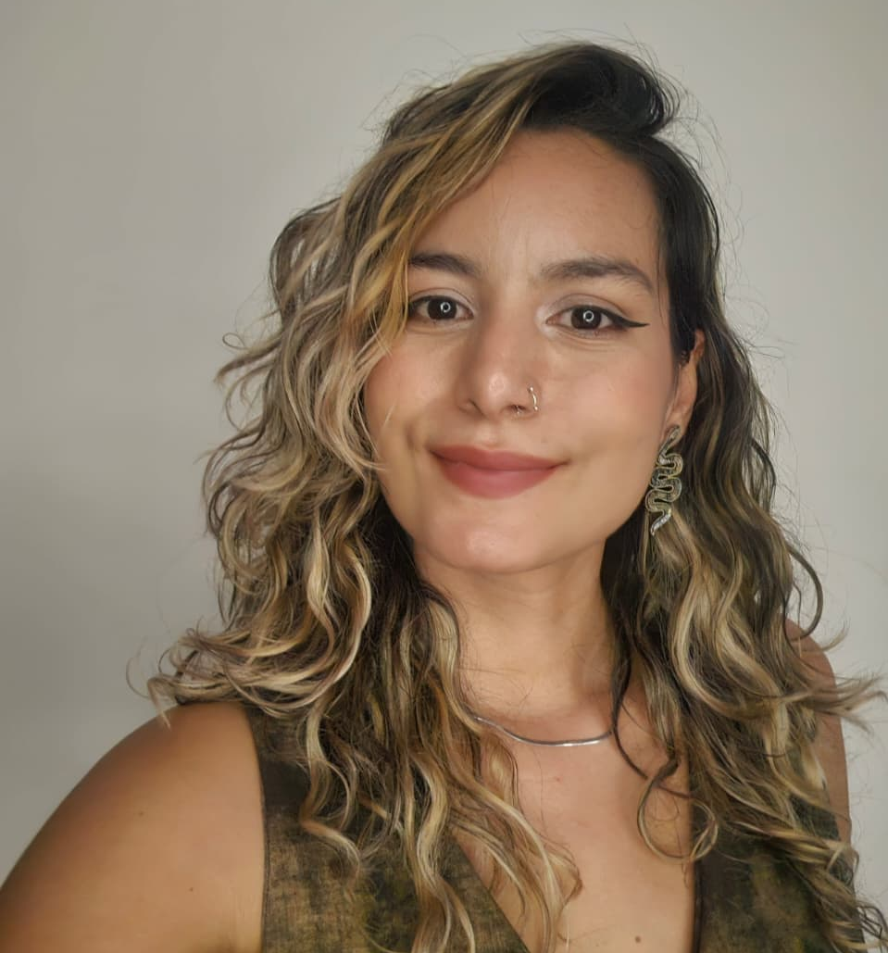

Yesenia Acevedo Cortes
Socióloga
Representante Docente CIDEH


Emely Hernández Gil
Psicóloga
Representante Talento Humano

Catalina Perez Mesa
Abogada
Representante Profesional en Derecho
Estamos para escucharte
Si necesitas orientación, información o acompañamiento, envía correo a coprese@usbmed.edu.co.
Construyamos juntos una comunidad universitaria basada en el respeto, la equidad y el cuidado.

